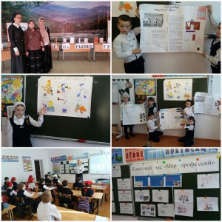

**Отчёт о проведении обзора научно-популярной литературы по профориентации**

**Цели:** расширить представление подростков о различных профессиях, сформировать позитивное отношение к труду, побудить учащихся к поиску информации о профессиях, к осознанному профессиональному выбору.

• Посещение выставок книг, посвящённых различным профессиям в библиотеке школы;

• Были проведены классные часы с привлечением родителей, бабушек и дедушек различных профессий.

Классные руководители проводили классные часы с профессиональной направленностью - «Путешествие по океану «Профессия», предоставляли информационно-справочную помощь учащимся 5-7 классов, позволяющую расширить представления о мире профессионального труда, содержании профессий, требованиях, предъявляемых к человеку той или иной профессии. Учащиеся принимали участие в общешкольных конкурсах:

1. Конкурс рисунков «Кем работает моя мама, мой папа».
2. Конкурс стихотворений о профессиях «Самая интересная профессия».